桃園市八德區茄苳國民小學「交通安全」課程

壹、單元名稱：交通安全花路米
貳、教學節數：5節
叁、設計理念：
隨著交通的便利，在這一個家家戶戶幾乎都有交通工具的環境中，交通事故也越發趨多，而交通安全的重要性也日益受到大家的重視。所以為了塑造師生安全、踏實的學習與生活場域，我們開始重視情境教學，並營造優質教育環境和提昇交通安全教學效能。將交通安全的理念與實踐結合，透過體驗、認知、情意並重的學習活動，配合社會資源的運用，強化交通安全教育績效，提昇學校教育的機能。期能達到增進社區交流，建立交通安全共識，共同維護兒童安全，並且能拓展學生學習內涵，這些都是我們希望達成的學校教育目標。

在低年級實施交通安全的課程中，首重由學生的具體生活經驗著手，透過社區的環境增進學生對交通安全與號誌的認識、了解。因此我們從生活領域的教學課程融入交通安全教育。首先透過「交通安全剪報」的討論，教導學童正視交通事故發生之頻繁；再結合「社區走透透」的體驗活動讓學生能實際接觸生活週遭的交通環境，並了解生活中所需注意之交通安全，搭配〈社區安全我最行〉的完成讓學生更加深印象；接著，透過遊戲的方式，帶領孩子們在遊戲中學習成長，並成為一個關懷社區環境並遵守交通規則的好公民。

推動學校交通安全教育，是為了培養學生正確的交通安全觀念與正確的交通習慣，落實學生遵守交通規則的精神。透過交通安全教育提昇學生對交通安全的正視，確保學生的生命安全，並期能達到防範交通事故發生的目標，並讓學生了解「交通安全，人人有責」。所謂「滴水成河，粒米成籮」，雖然只是在孩子們心中播下小小的種子，當日後開花結果時，必能推己及人，讓社會更加重視交通安全之重要，讓生活的家園更加舒適、安全且能安心生活。

肆、教材架構：
交通安全知多少

【剪報教學】-1
「交通安全相關剪報」

交通安全花路米
社區走透透

【彈性課程】-2
認識學校周圍交通環境

交通安全小達人
【認知課程】-1
認識交通標誌與規則

體驗營
【體驗課程】-1
實際體驗交通規則

陸、教學活動設計：
活動一：交通安全知多少
- 了解交通事故之頻繁  - 了解交通號誌存在的重要性 | 活動一：交通安全知多少  - 事前請學生收集交通安全相關剪報（例如法規、車禍事故…等）  - 請各組派人代表發表該組收集剪報的內容  - 各組討論交通事故的可能原因  - 老師帶領討論交通號誌存在意義  5.預告「社區走透透」活動，並說明應注意事項 |  | 1節 |  | 收集剪報 |  |  | 1.能專心聽講。  2.能認真參與討論。  3.能發表感想與心得。
活動二：社區走透透
1.認識、探訪社區的店家、公家機關的周圍交通環境。  2.認識學校周圍交通號誌與標誌。 | 活動二：社區走透透  1.實施計畫：  ＊地點—學校周圍社區。(如：認識交通設施與交通號誌等，如紅綠燈、行人穿越線、陸橋、圓環、當心兒童、當心行人、禁止行人通行、危險)  2.服裝、攜帶物品—運動服、帽子、水壺。  3.活動方式—由老師帶領步行認識社區交通環境。  4.發放學習單並回家填寫 |  | 2節 |  | 相關單位提供場地並配合作導覽解說 |  |  | 1.能專心聽講。  2.能走完全程。  3.能完成學習單（附件一）。
活動三：交通安全小達人
- 了解交通號誌圖形 |  | 活動三：交通安全小達人  實施計畫：  - 檢討學習單  - 利用問答方式複習交通號誌  教師講述問題後，學生立刻用手比出O或X來回答，答錯則淘汰，淘汰者加入擔任裁判，答對全部題目者為冠軍，並可獲得精美禮品一份。  3.每組回答老師所指定的交通號誌圖片 |  | 1節 |  | 交通安全題庫（附件二）、圖卡 | 1.專心參與遊戲  2.能答對題目達90﹪以上  3.能指認交通號誌圖片達90﹪以上
活動四：體驗營
1.了解實際交通規則  2.了解交通號誌代表意義 | 活動四：體驗營  實施計劃：  - 佈置設有交通安全設施之場地，含紅綠燈、斑馬線、陸橋。  - 將學生分為六組，並依照交通規則行走，且回答出交通標誌圖片（道路施工、當心兒童、當心行人、禁止行人通行、危險）才可過關 |  |  | 1節 | 交通安全設施、圖卡、場地（操場） |  |  | 1.專心參與遊戲  2.能答對題目達90﹪以上
柒、附件
【附件一】：學習單－社區安全我最行
【附件二】：交通安全題庫
【附件一】：
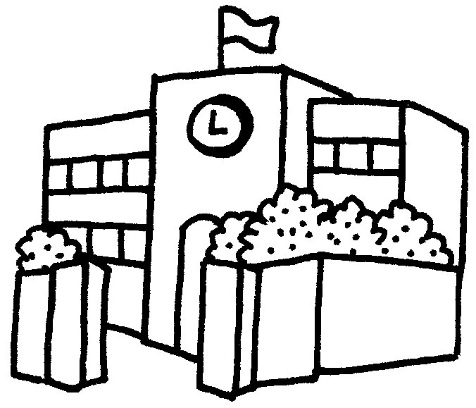
社區走透透

二年 班
親愛的小朋友，有沒有注意到學校附近有像紅綠燈、斑馬線、陸橋、道路施工、當心兒童、當心行人、禁止行人通行、危險等交通設施與交通號誌。它們對生活中的幫助是什麼呢？你知道它們在那裡？趁著這次的「社區走透透活動」讓我們好好的認識它們吧！請你寫出下面各種標誌代表的意思~~~~~

1.（ ）  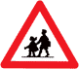  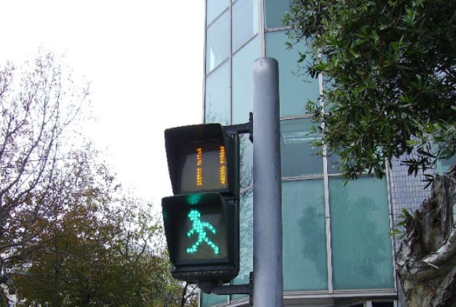  2.（ ）  3.（ ）    4.（ ）  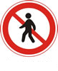 | 5.（ ）  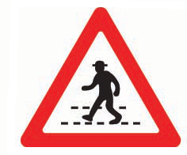  6.（ ）  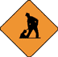  7.（ ）  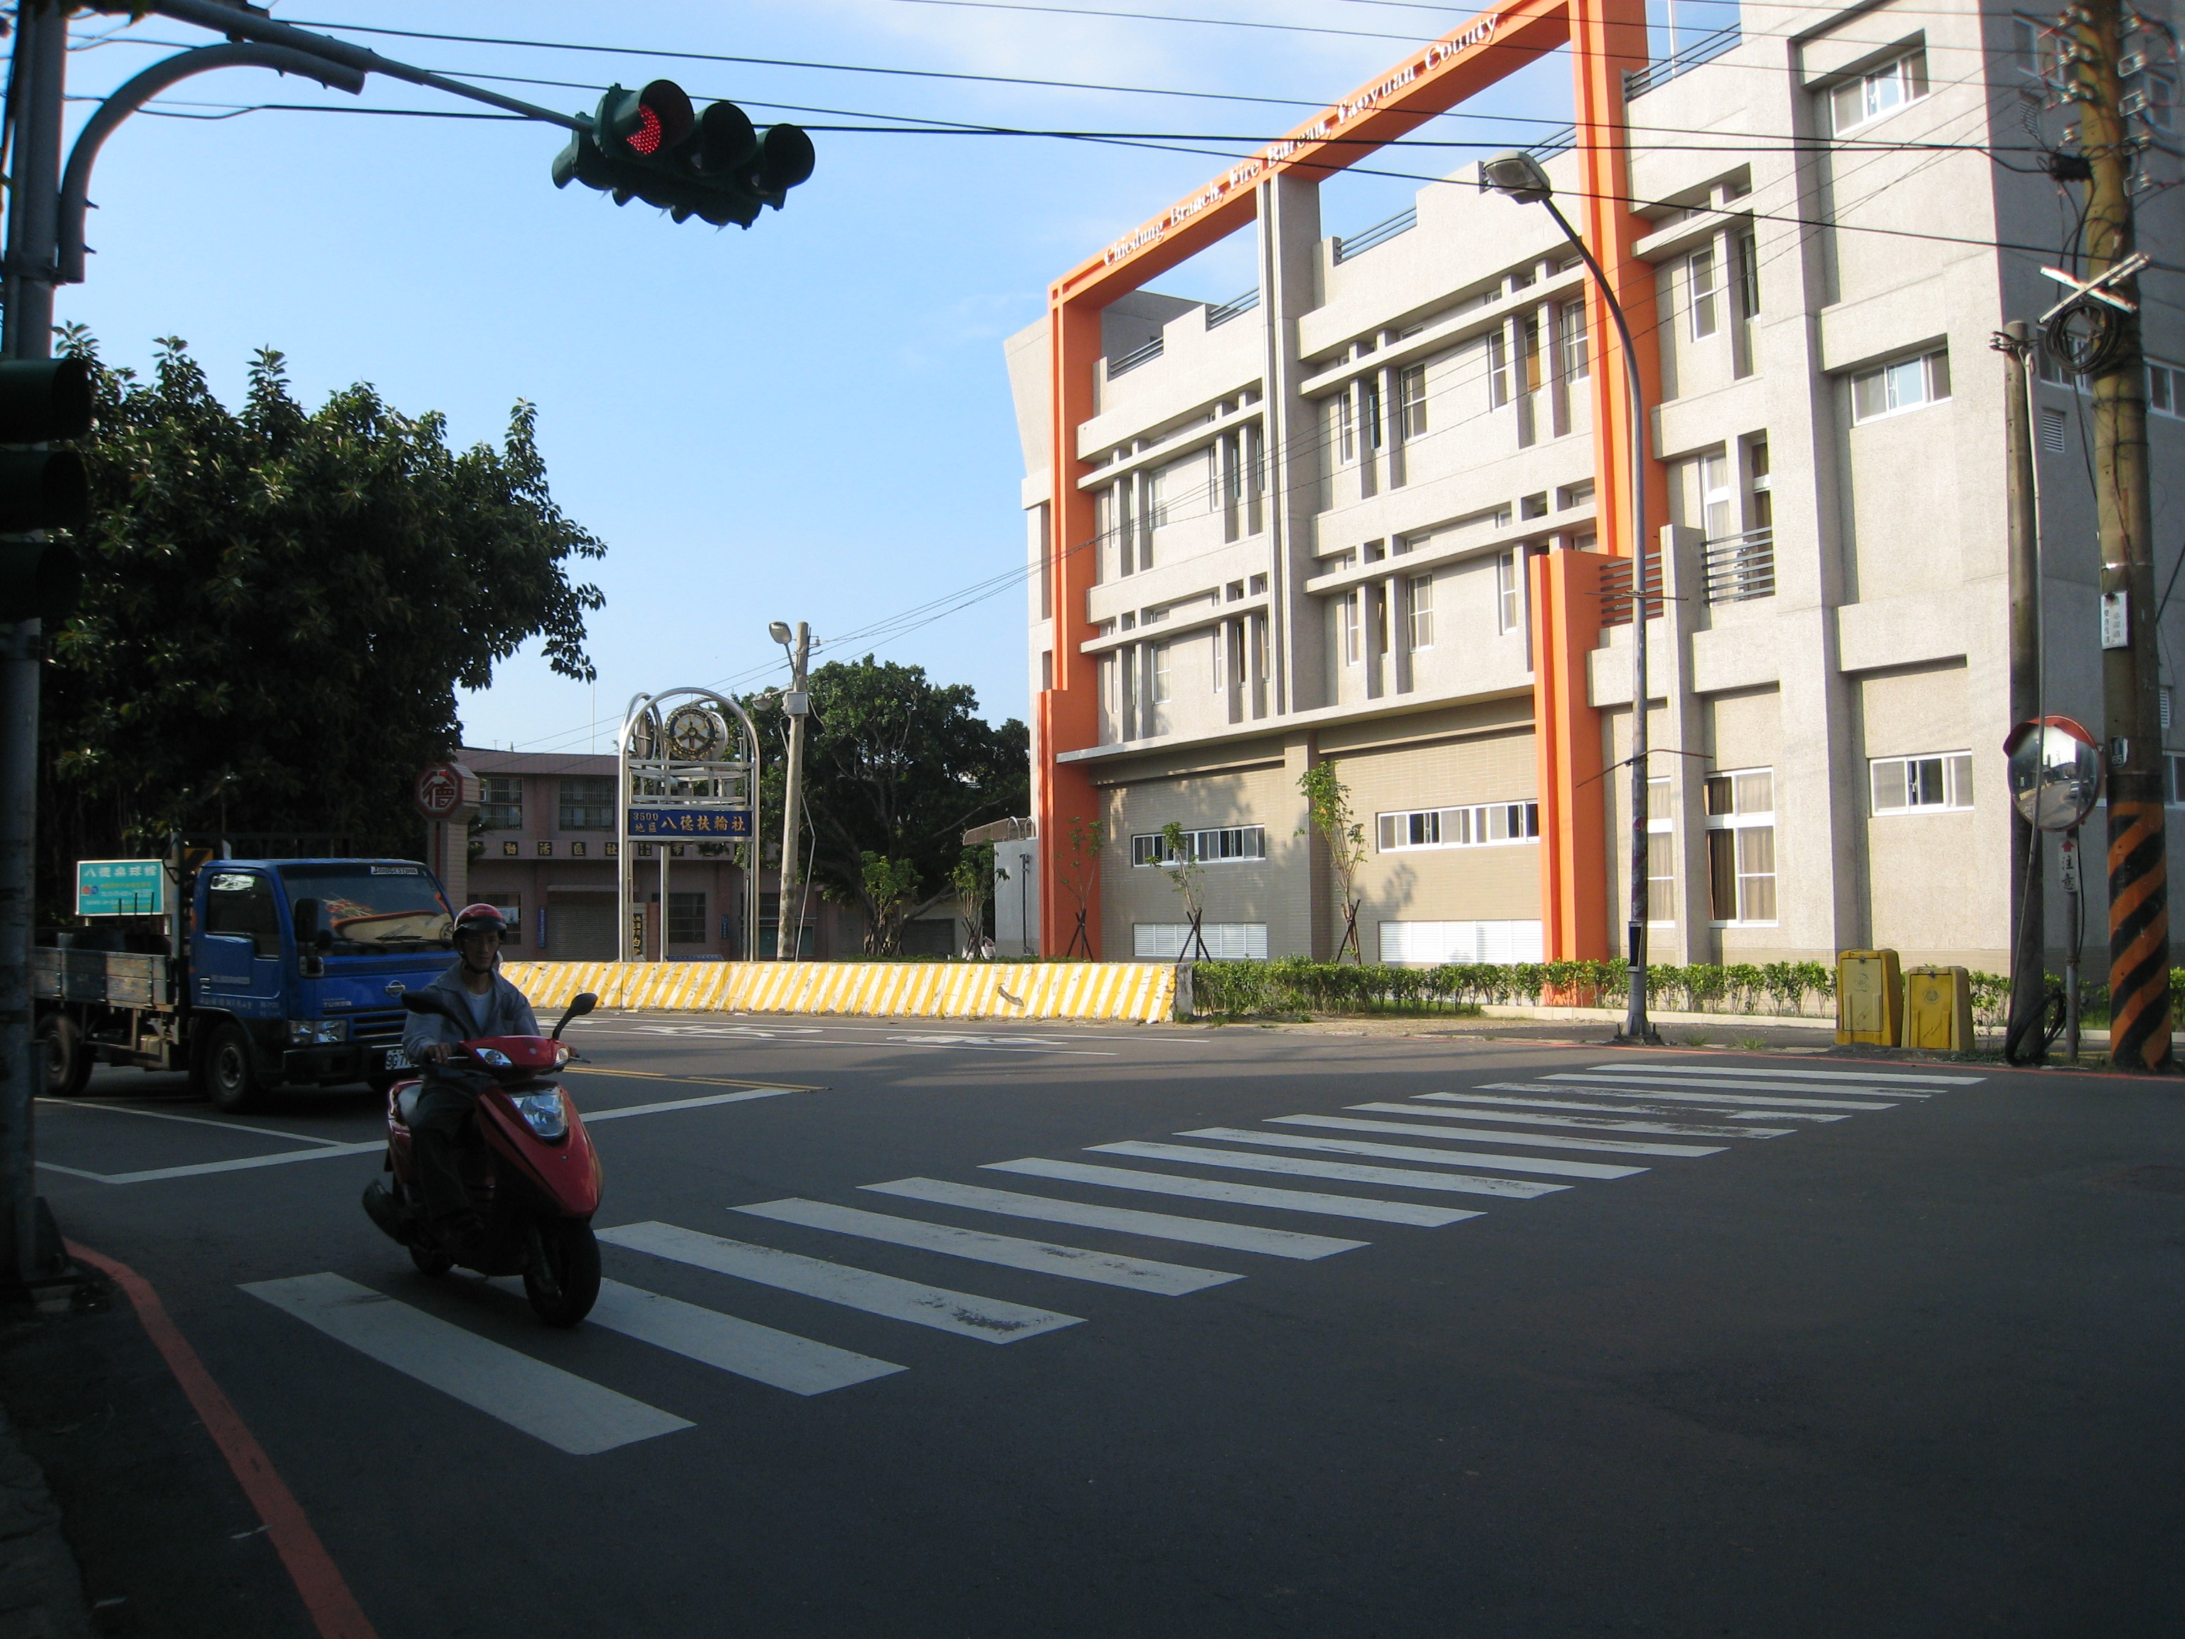  8.（ ）  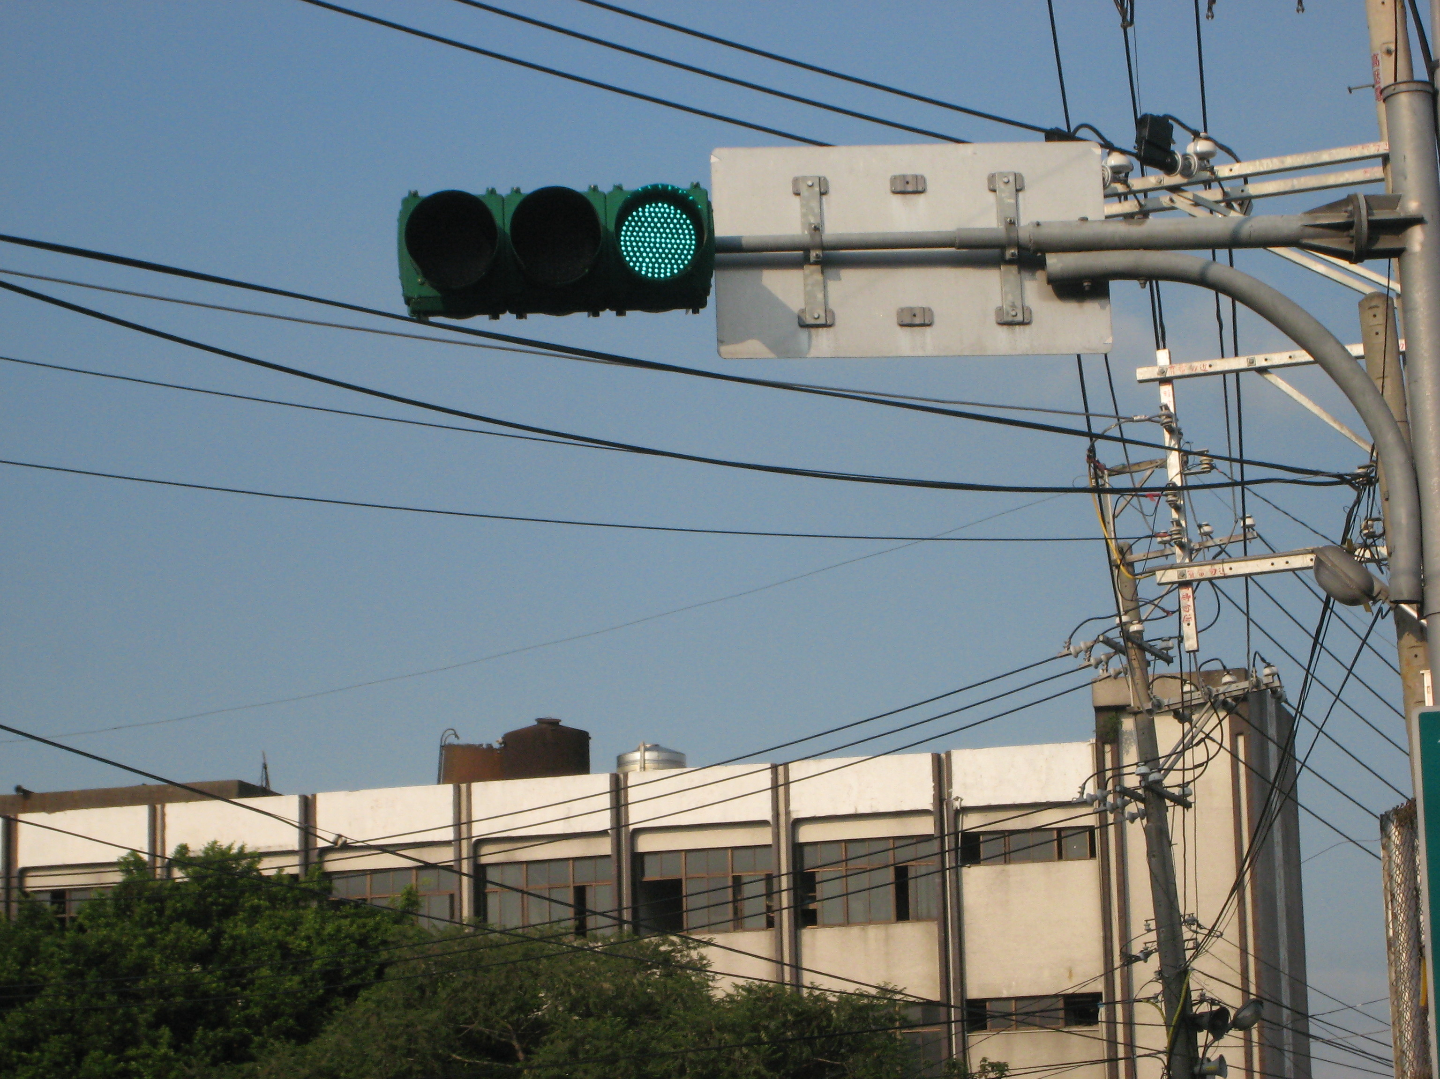
【附件二】：交通安全題庫
1.紅燈表示人和車都不可以通行
2.交通警察站在安全島上
3.人多就不要排隊了
4.黃燈表示要加快速度趕快衝過去
5.綠燈表示人可以走過去但是車子不可以
6.穿越馬路要走斑馬線
7.靠邊走，不可以很多人橫排佔用道路
8.可以邊走邊和同學嬉戲
9.可以很多人橫排走
10.道路狹窄時可以分成兩路縱隊行走
11.交通設施的指引不一定要遵守
12.指揮交通的人是行人自己
13.行人走天橋或是地下道比較麻煩，可以直接穿越馬路
14.穿越馬路不用看交通號誌，只要看有沒有車子來往就行
15.要聽從路隊長的指揮
16.上下學途中可以離開路隊去旁邊買一下零食
17.遵守導護老師、警察或是糾察隊的指揮
18.走路應該要走在馬路中間
19.沒有人的地方可以不用管交通號誌
20.趕時間的時候可以不用管交通號誌
21.不管紅綠燈只要想走就可以過去
22.只有大人要遵守交通規則，小朋友不用遵守
23.上學快遲到的時候就算是紅燈也要偷跑過去
24.遵守交通規則的人一定是不會過馬路的人
25.低年級要遵守交通規則，但是到五年級就不用了
26. 導護老師幫我們指揮交通應該要謝謝老師
27.旁邊的人不遵守交通規則，我也可以不用遵守
28.朋友已經穿越馬路我也要一起跑過去

